# 2015

## Enquête CBGP

Rongeurs, informatique, modélisation, écologie, complexité, analyse de données, ...

Toutes les natures de groupement sont à conserver selon moi, car elles procèdent toutes d'initiatives et de motivation légitimes et porteuses de dynamisme. L'idéal serait une structuration qui ne présume pas de la nature des groupes: modèles biologique, axes méthodo, projet, plate-formes, voire singletons car c'est aussi un mode de fonctionnement de la recherche.

Une proposition de matrice groupe x individus a été discuté lors d'une précédente réunion, c'est un type d'outil qui peut permettre d'appréhender une diversité de types de groupes (calcul des marges, ajout-retrait, ...) sans présumer de leur nature.

Cordialement,

Jean

## 01/04/2015 simulation centenal après Strasbourg

* création d’un commensalSimplified ne perçoit que les objets dans sa cellule -> ne plus le mettre dans les paramètres de l’analyse de sensibilité
* Quand changement d’échelle de temps, l’age en jour des agents n’est pas modifié
* Au bout d’un moment plus de transport de rats par les carriers
* Enlever la saison de reproduction des commensaux

## 03.04.2015 effet de la contingence



## 15.04.15 Pb accents vminfotron :

* modifier charset (mettre utf-8) dans /etc/httpd/conf/httpd.conf

## 29.04.2015 exemple sortie chrono centenal (+ plantage en 1950)

0 / 25 nov. 1909 - 09:20:03: 31 event(s) read of type(s) [city]

27 / 02 déc. 1909 - 03:20:03: A_ProtocolTransportation.manageReadEventTypes(): 4 river

27 / 02 déc. 1909 - 03:20:03: river graph build or updated:

27 / 02 déc. 1909 - 03:20:03: 167 event(s) read of type(s) [river]

31 / 03 déc. 1909 - 03:20:03: A_ProtocolTransportation.manageReadEventTypes(): 1 road

31 / 03 déc. 1909 - 03:20:03: road graph build or updated:

31 / 03 déc. 1909 - 03:20:03: 602 event(s) read of type(s) [track]

35 / 04 déc. 1909 - 03:20:03: A_ProtocolTransportation.manageReadEventTypes(): 1 rail

35 / 04 déc. 1909 - 03:20:03: rail graph build or updated:

35 / 04 déc. 1909 - 03:20:03: 474 event(s) read of type(s) [border, rail]

147 / 01 janv. 1910 - 03:20:03: 24 event(s) read of type(s) [population]

151 / 02 janv. 1910 - 03:20:03: 1 event(s) read of type(s) [truck]

271 / 01 févr. 1910 - 03:20:03: 3 event(s) read of type(s) [boat]

5074 / 17 mai 1913 - 03:10:42: A_Protocol.readUserParameters(), new tick definition: 6 d

5119 / 05 févr. 1914 - 03:10:42: 4 event(s) read of type(s) [train]

5174 / 01 janv. 1915 - 03:10:42: 1 event(s) read of type(s) [train]

5175 / 07 janv. 1915 - 03:10:42: 1 event(s) read of type(s) [train]

5357 / 03 janv. 1918 - 03:10:42: 1 event(s) read of type(s) [train]

5358 / 09 janv. 1918 - 03:10:42: 1 event(s) read of type(s) [train]

5479 / 05 janv. 1920 - 03:10:42: 27 event(s) read of type(s) [population, train, truck]

5540 / 05 janv. 1921 - 03:10:42: 2 event(s) read of type(s) [train]

5601 / 06 janv. 1922 - 03:10:42: 4 event(s) read of type(s) [train]

5661 / 01 janv. 1923 - 03:10:42: 2 event(s) read of type(s) [train]

5662 / 07 janv. 1923 - 03:10:42: GNT-HEAVY graph build or updated:

5662 / 07 janv. 1923 - 03:10:42: GNT-MEDIUM graph build or updated:

5662 / 07 janv. 1923 - 03:10:42: GNT-WEAK graph build or updated:

5662 / 07 janv. 1923 - 03:10:42: 420 event(s) read of type(s) [GNT-HEAVY, GNT-MEDIUM, GNT-WEAK, train]

5783 / 02 janv. 1925 - 03:10:42: 1 event(s) read of type(s) [train]

5784 / 08 janv. 1925 - 03:10:42: 1 event(s) read of type(s) [train]

5844 / 03 janv. 1926 - 03:10:42: 1 event(s) read of type(s) [train]

5845 / 09 janv. 1926 - 03:10:42: 1 event(s) read of type(s) [train]

5905 / 04 janv. 1927 - 03:10:42: 2 event(s) read of type(s) [train]

5966 / 05 janv. 1928 - 03:10:42: 2 event(s) read of type(s) [train]

6027 / 05 janv. 1929 - 03:10:42: 2 event(s) read of type(s) [train]

6088 / 06 janv. 1930 - 03:10:42: A_ProtocolTransportation.manageReadEventTypes(): 1 road

6088 / 06 janv. 1930 - 03:10:42: road graph build or updated:

6088 / 06 janv. 1930 - 03:10:42: 26 event(s) read of type(s) [population, road, truck]

6514 / 05 janv. 1937 - 03:10:42: GNT-MEDIUM graph build or updated:

6514 / 05 janv. 1937 - 03:10:42: GNT-WEAK graph build or updated:

6514 / 05 janv. 1937 - 03:10:42: 1389 event(s) read of type(s) [GNT-MEDIUM, GNT-WEAK]

6696 / 02 janv. 1940 - 03:10:42: 24 event(s) read of type(s) [population]

6697 / 08 janv. 1940 - 03:10:42: 1 event(s) read of type(s) [truck]

7001 / 05 janv. 1945 - 03:10:42: 1 event(s) read of type(s) [city]

## Pb simulation sans rongeurs ->

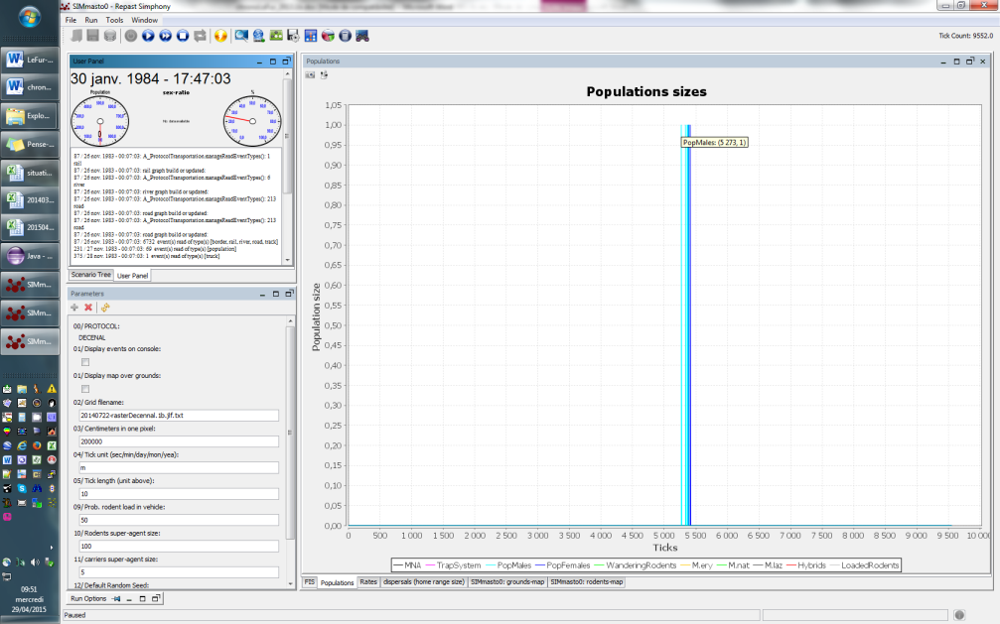

## Simulation step 6h (+plantage en 1950)

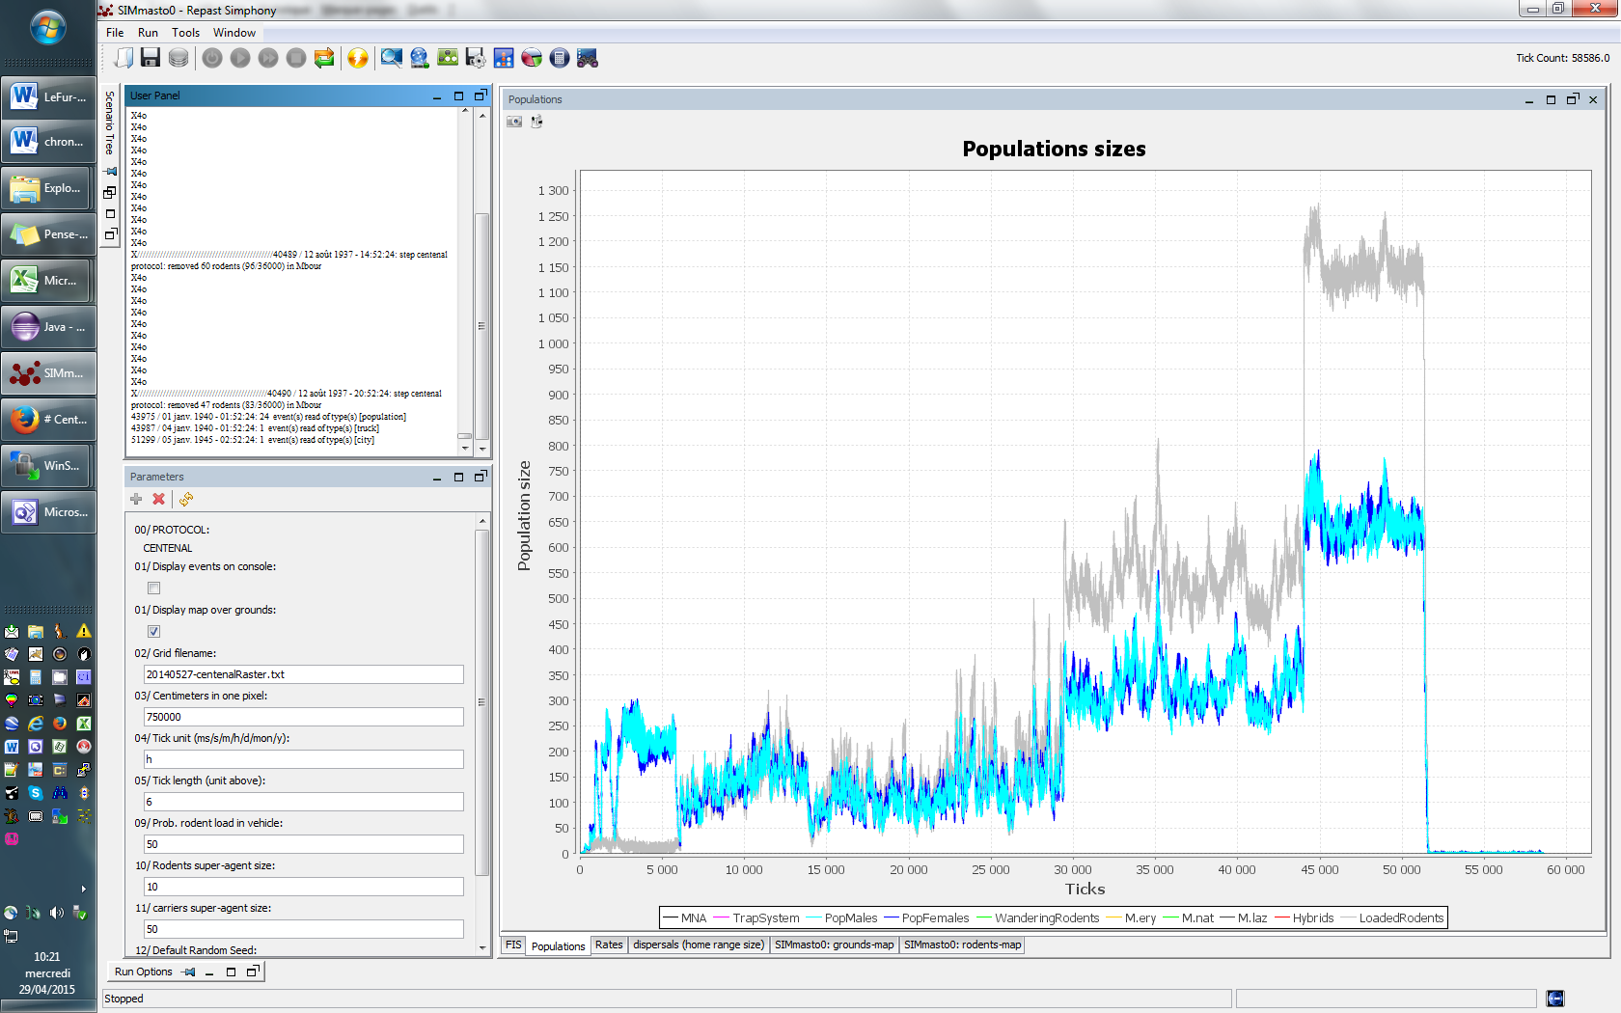

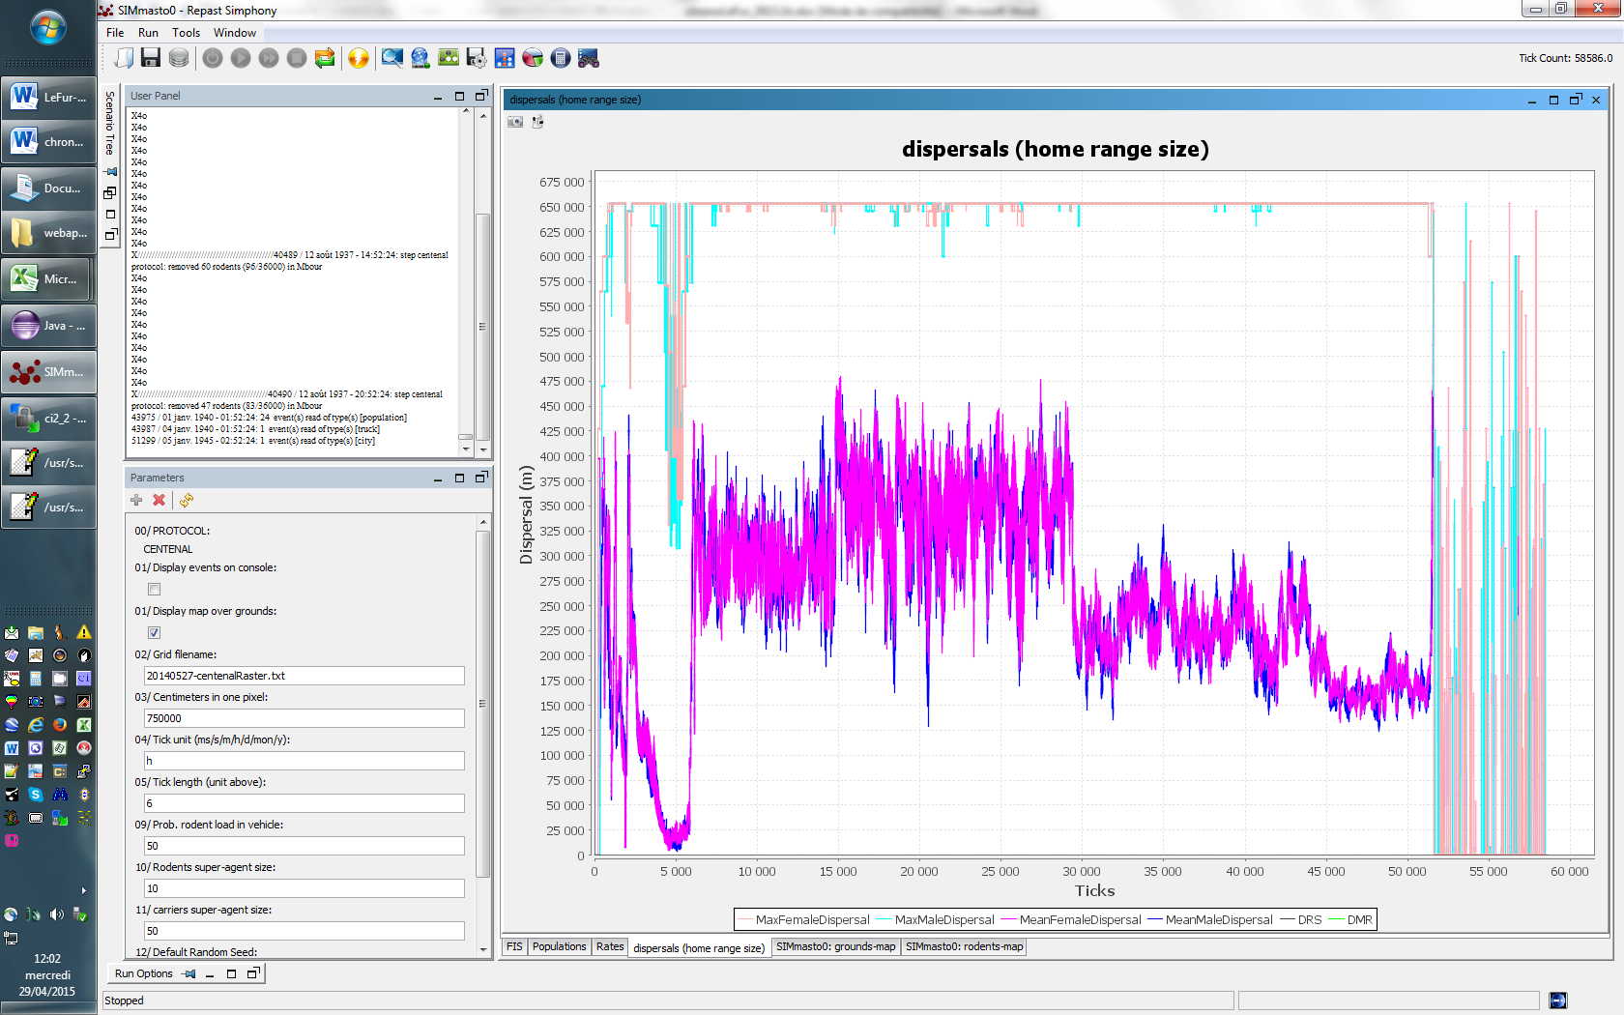

21.05.2015 ralentissement dans Centenal

Jvisualvm -> beaucoup d’objets C_PathWanderer

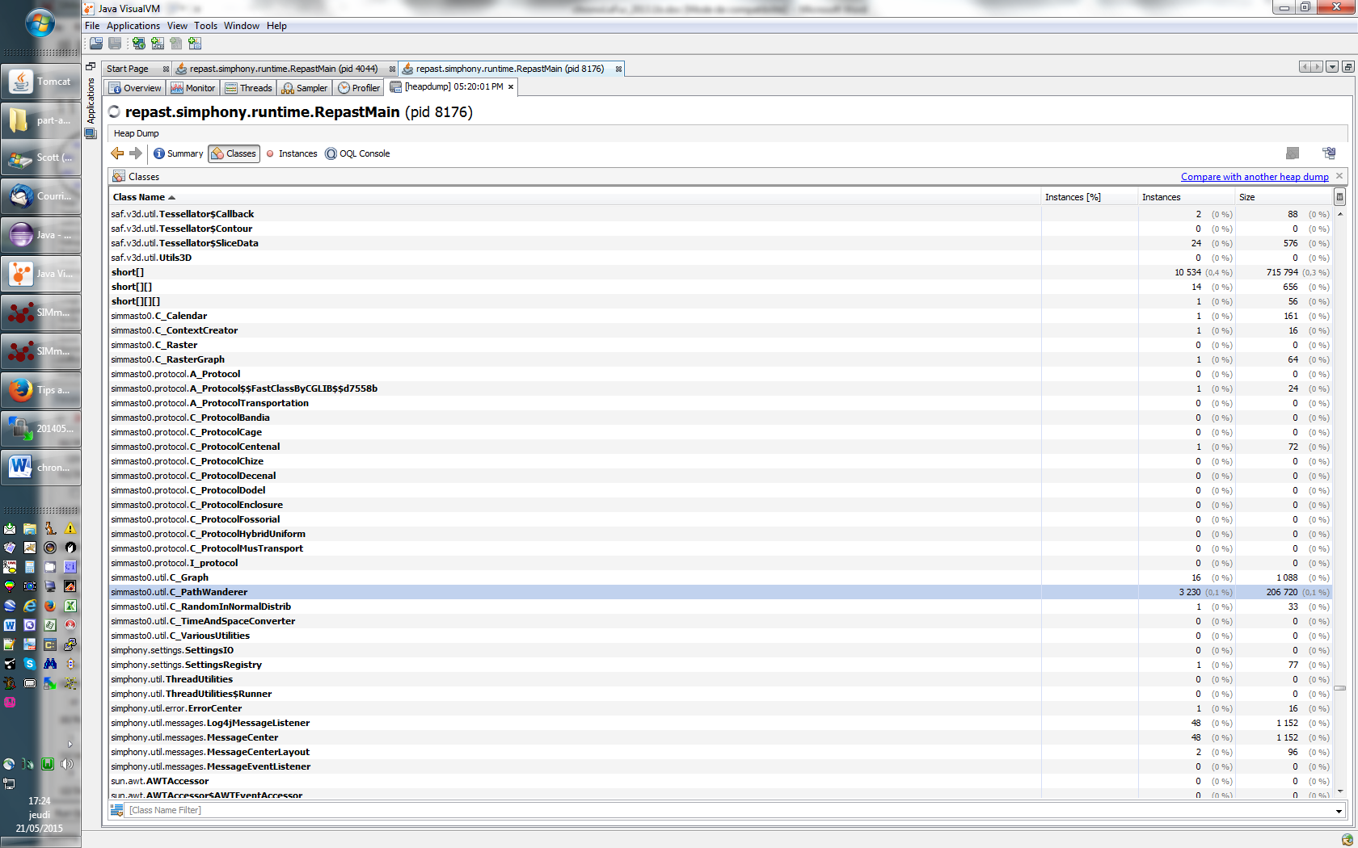

## 09/06/2015 pb

Deliberation de A_Animal retourne une liste de soilCell, pourquoi ? à généraliser plutôt.

## 21.07.2015 Cluster Jouy :

Login lfjean, passwd : 718algogenome

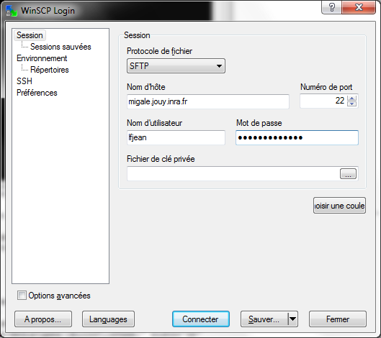

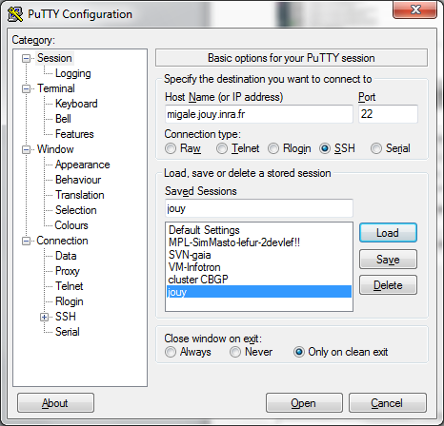

## 27.07.2015 simulation complète centenal, step 1 jour, pas de truck GNT

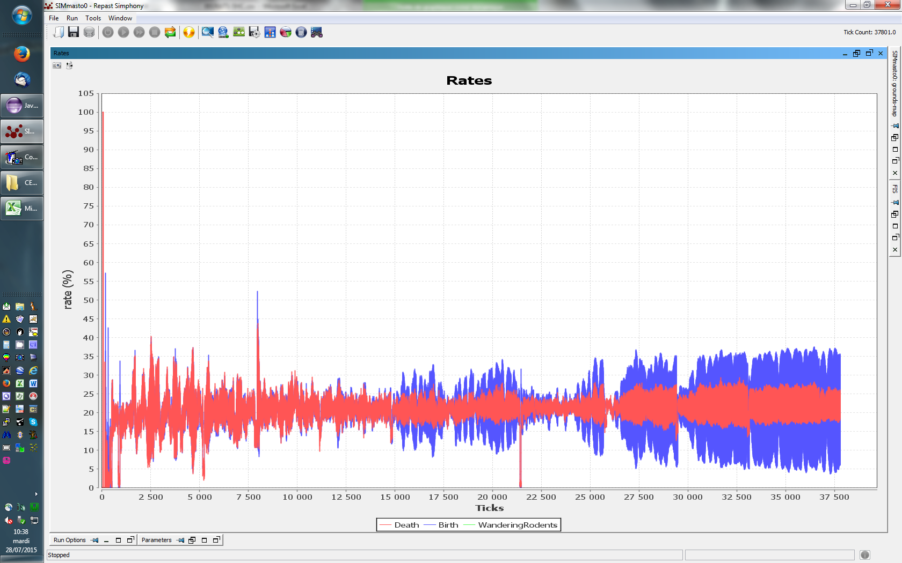

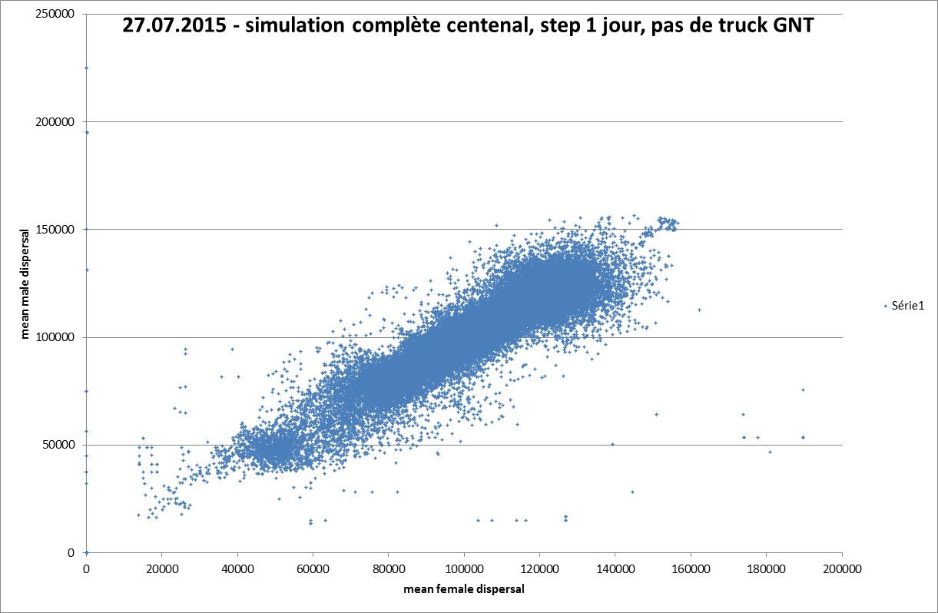

## 17.09.2015 classes synmap

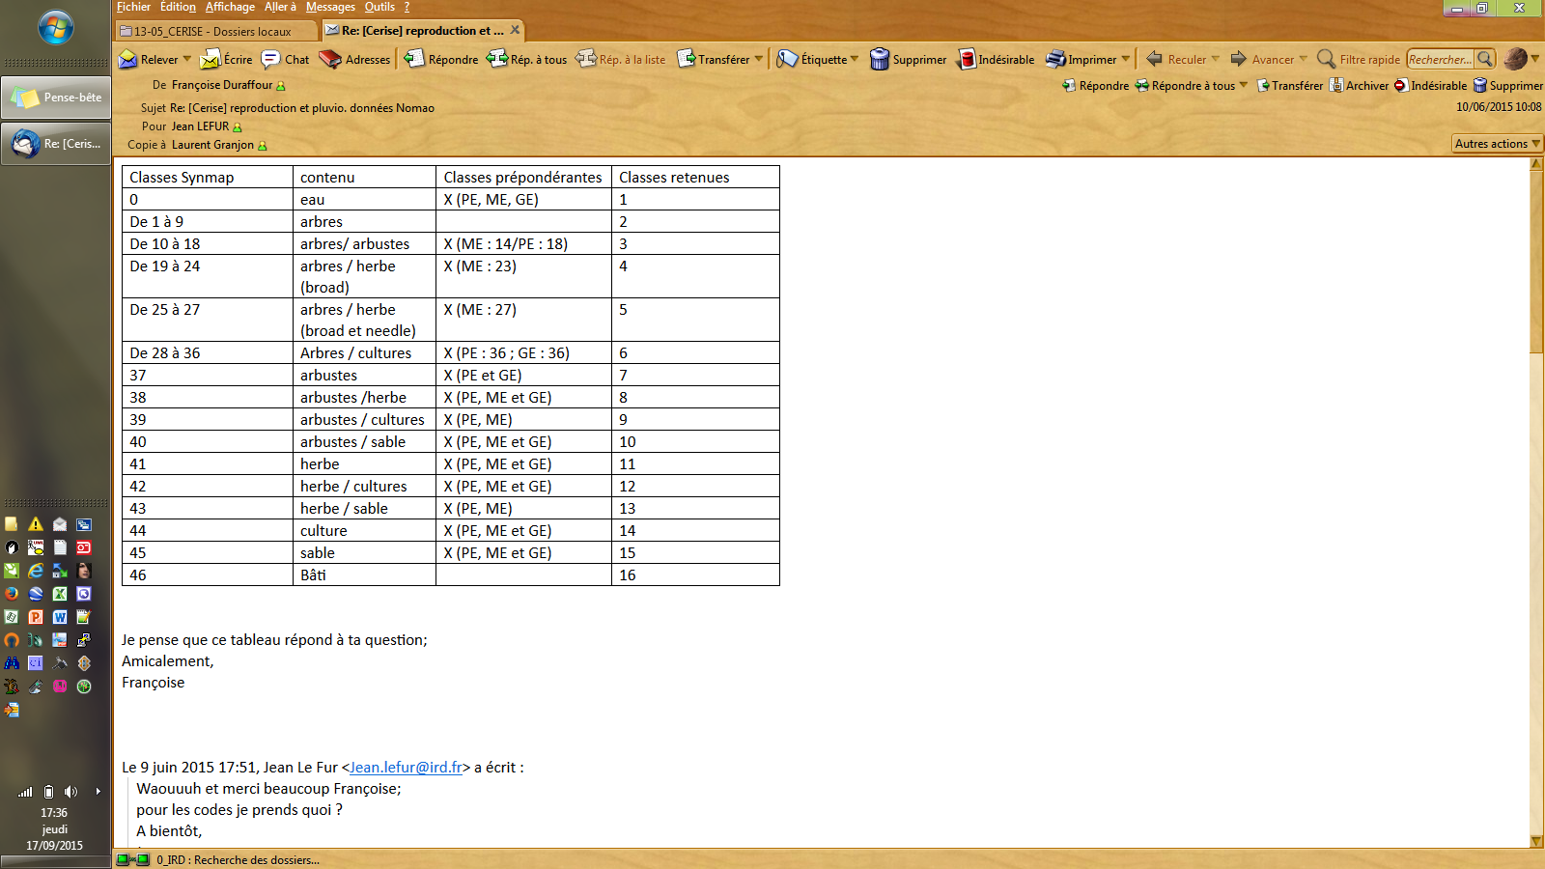

## 22.09.2015 classification pluies :

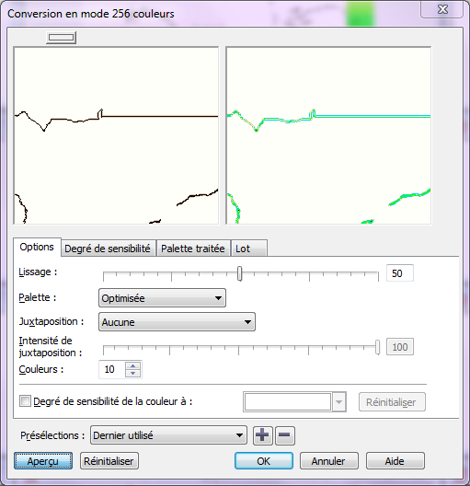

* Conversion 256 couleurs Contrainte: au moins deux jaunes, toutes les couleurs
* Modèle: TRMM-3B42-19991201-19991231.gif
* Utilization de la palette 20150922-palettePluie10Couleurs.xml (pas de traitement par lot dans corel photo paint

## Procédure :

* Creation du masque masqueME.1a.cpt
* On a les fichiers 10 couleurs gif global pour une année
* Pour les autres fichiers (tous les fichiers) faire conversion 10 couleurs, sauver en gif
* Sur corel paint:
  + Découper l’image selon le masque ME
  + Conserver le nom initial du fichier (date de la carte)
  + Rééchantilloner en 976x606 (dimensions ME 1km) (aucune option)
  + Sauver en bmp

## 16.10.2015 Livre rongeurs gerbille

### Écologie

Trouvée dans une grande variété d’habitats, allant des dunes fixées aux jardins et même aux habitations, en passant par les plaines et zones interdunaires sablo-argileuses, les champs de mil et les jachères ; présente dans les îles sableuses du banc d’Arguin mauritanien.

Nocturne et terrestre, occupe un terrier simple et superficiel pendant la phase de dispersion, plus complexe et profond pendant les périodes de pré-estivation et estivation, de structure intermédiaire pendant la reproduction (B. Sicard, comm. pers.).

Principalement granivore, mais régime alimentaire plus varié et riche en eau (incluant arthropodes et végétation verte) pendant la saison des pluies (SICARD, 1992). Stocke des graines pendant la période de pré-estivation.

Solitaire et territorial pendant la période de reproduction où les domaines vitaux des mâles et des femelles se chevauchent.

## 16.10.2015 structure terrain ferlo

Maille 1km :

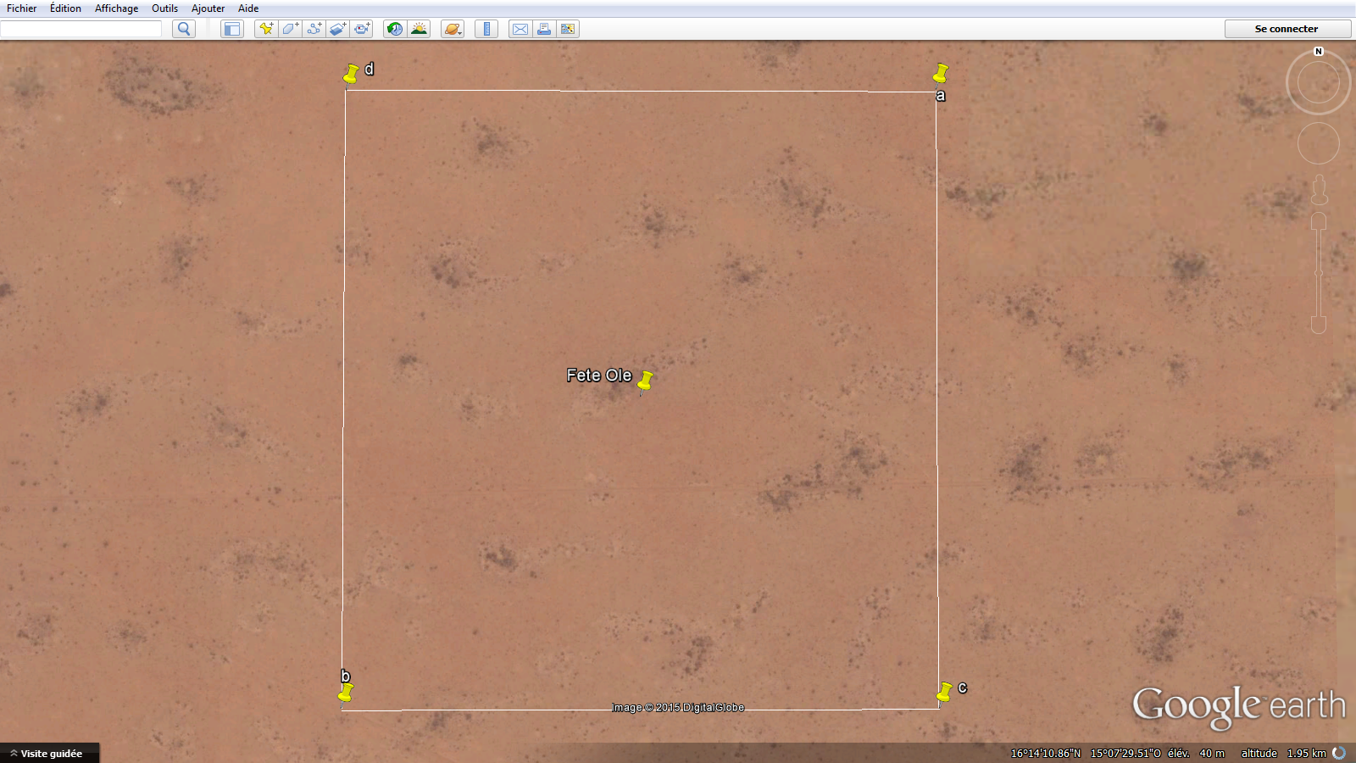

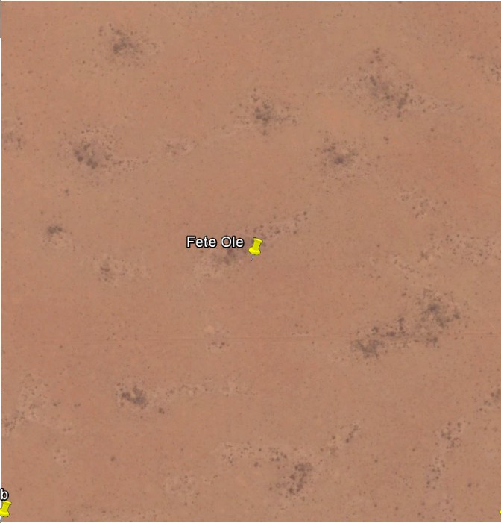

<http://mapcarta.com/16849424/Map>

Structure tigrée avec bosquets d’arbres

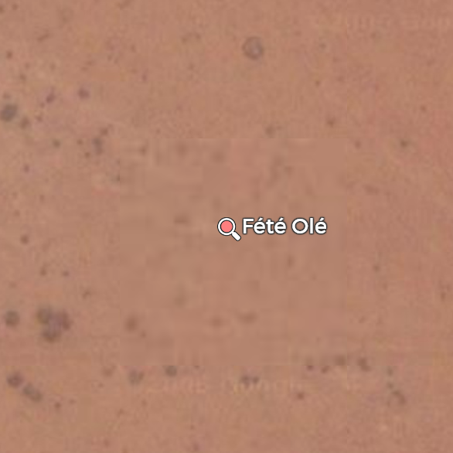

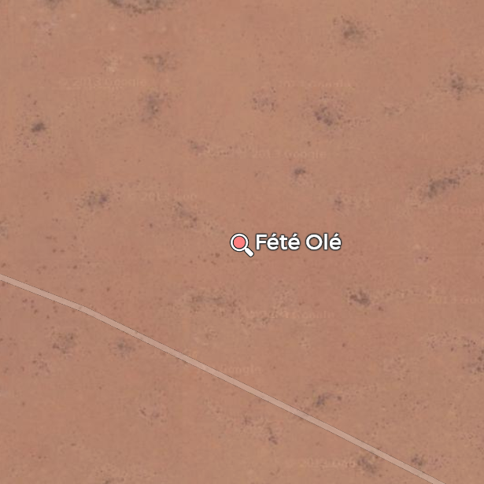

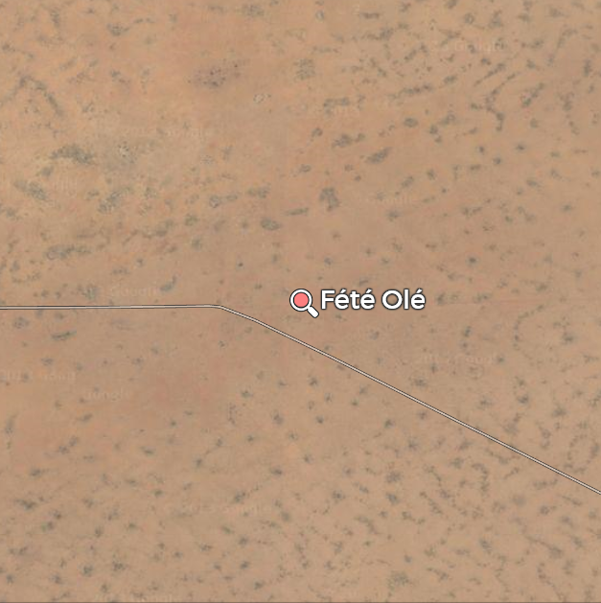

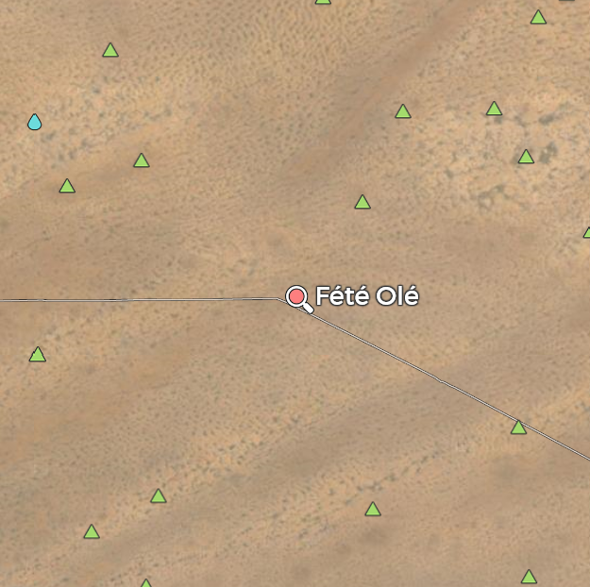

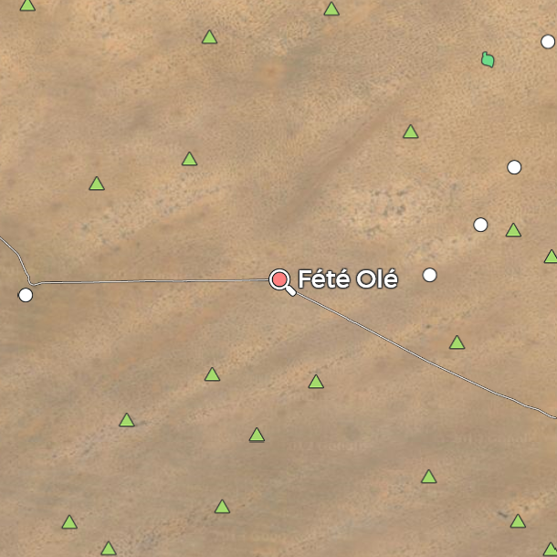

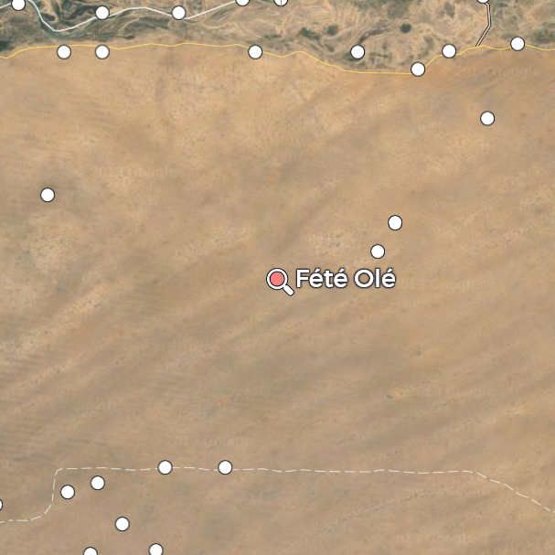

## 18.10.2015 Exemple de C_Event :

[05/01/1980 city(36,47)Keur Momar Fall/6-samedi]

## 29.10.2015 culture Sorgho

2001-Anon_MilSorghoSenegal.lg.pdf, p.29

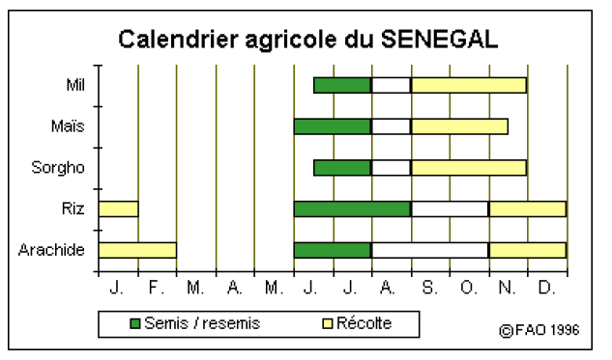

## 03.11.2015 gros changement

retrait du groundmanager de context, c’est le protocole qui gère son landscape

retrait de context dans l’appel au constructeur de landscape.

## Svn 890

! Modification de la charte: les noms d'interfaces s'écrive en camel case exactement comme le reste du projet.

Chize ok

Cages ok

Enclos ok mais tjrs pas crédible

HybridUniform ok (accumulations sur les bordures)

Centenal ok

Decenal ok

Bandia pas OK (pas de piégeage visible)

MusTransport pas OK (en cours)

Dodel ok (en cours)

Gerbil ok (en cours)

## 24.11.2015 – contraintes pour C_Landscape en I_container

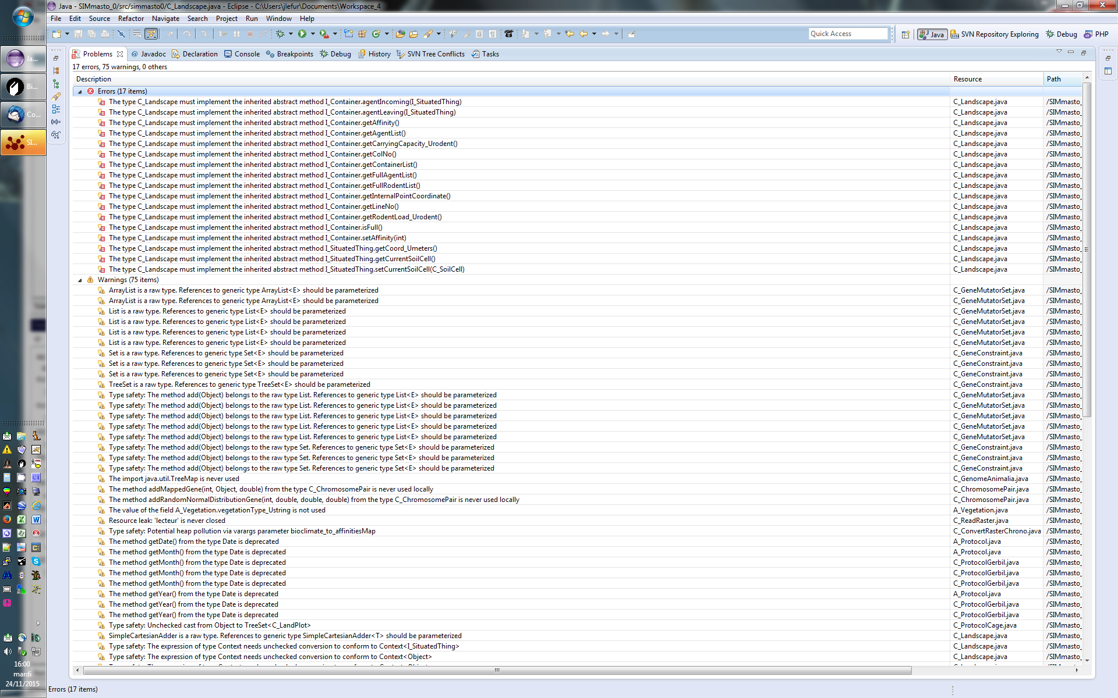

## 28.11.2015 Centenal un siècle tick :1j. et tick 11j.

Après correction gestion tick days NDS (svn 898)

Tick 1j. : (paraît conforme ☺ ?) (simulation 12h. ☹)

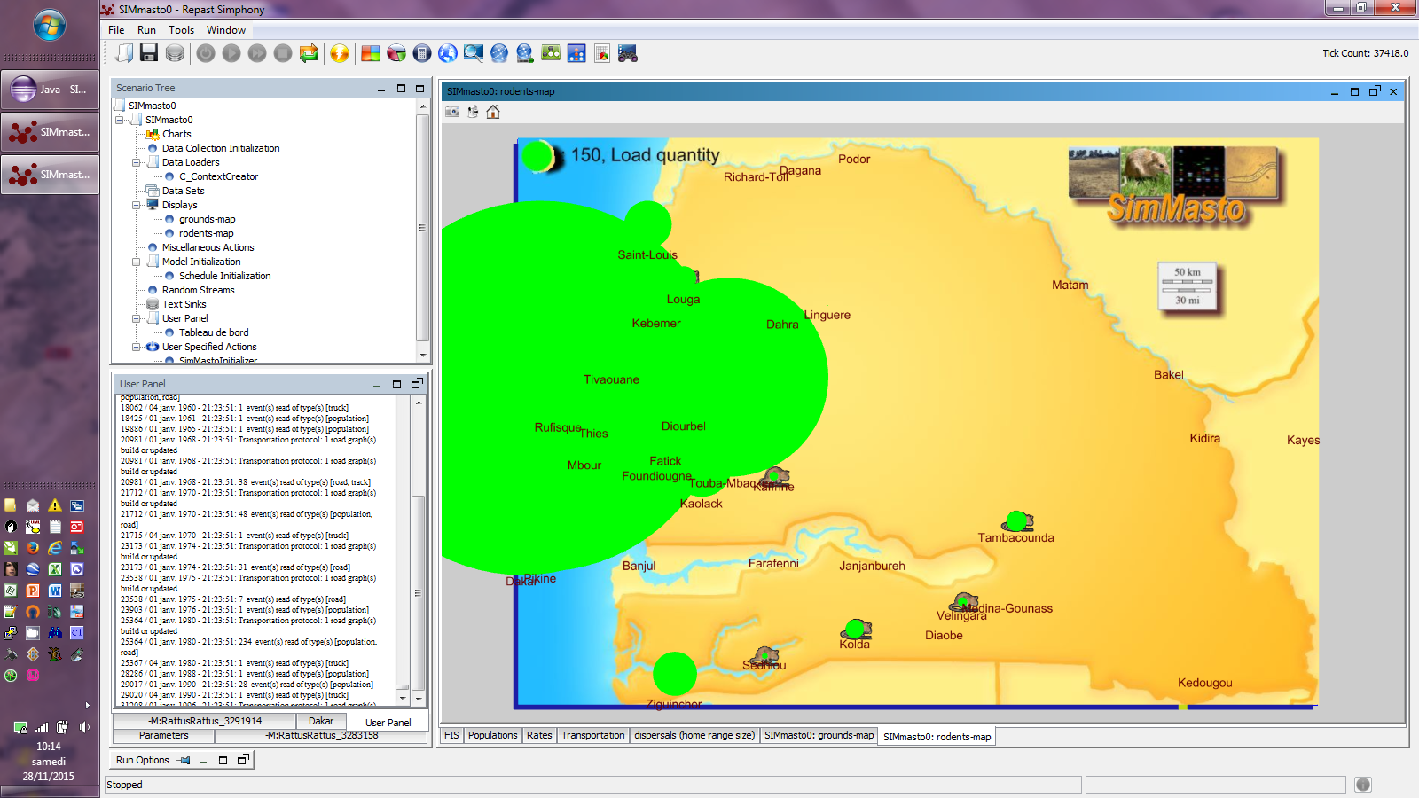

Tick 11j. :

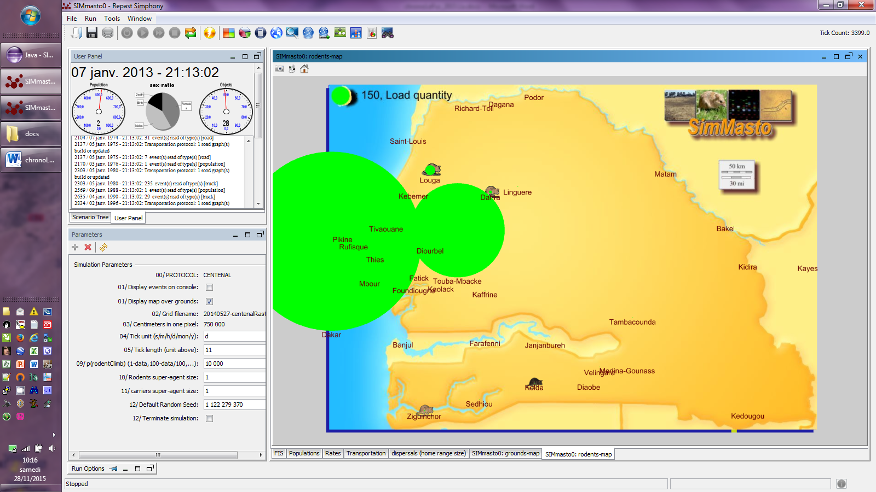

Tick 1j. :

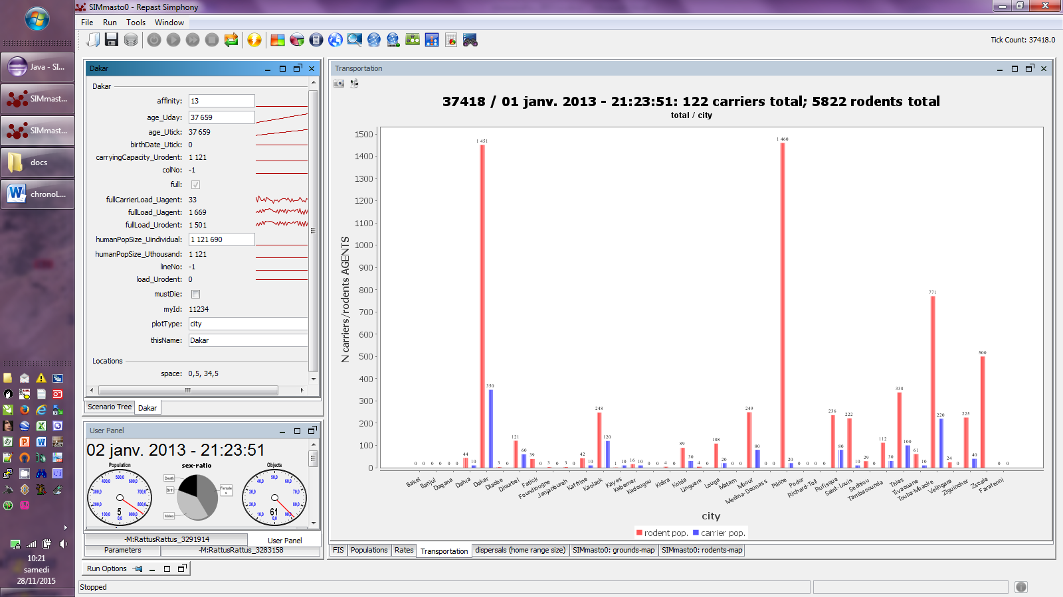

Tick 11j. :

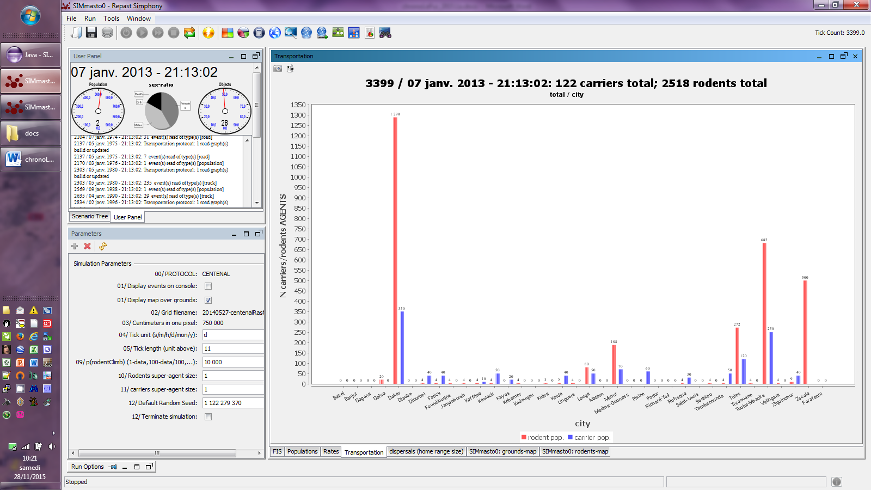

A mettre dans Mus Transport :

Louga (permanent), Dahra (permanent)

## 01.02.2016 Préparation expertise JMD/LG Simulation proba montée = 20.000

<?xml version=*"1.0"* encoding=*"UTF-8"* ?>

<!-- fileName : parameters.xml -->

<!-- protocolName : CENTENAL -->

<parameters>

<!-- Conditions de simulation -->

<parameter name=*"PROTOCOL"* displayName=*"00/ PROTOCOL"* type=*"java.lang.String"*

defaultValue=*"CENTENAL"* isReadOnly=*"true"*

converter=*"repast.simphony.parameter.StringConverterFactory$StringStringConverter"* />

<parameter name=*"VERBOSE"* displayName=*"01/ Display events on console"*

type=*"boolean"* defaultValue=*"false"* isReadOnly=*"false"*

converter=*"repast.simphony.parameter.StringConverterFactory$BooleanConverter"* />

<parameter name=*"DISPLAY_MAP"* displayName=*"01/ Display map over grounds"*

type=*"boolean"* defaultValue=*"true"* isReadOnly=*"false"*

converter=*"repast.simphony.parameter.StringConverterFactory$BooleanConverter"* />

<parameter name=*"TERMINATE"* displayName=*"12/ Terminate simulation"*

type=*"boolean"* defaultValue=*"false"* isReadOnly=*"false"*

converter=*"repast.simphony.parameter.StringConverterFactory$BooleanConverter"* />

<parameter name=*"RASTER_FILE"* displayName=*"02/ Grid filename"*

type=*"java.lang.String"* defaultValue=*"20140527-centenalRaster.txt"*

isReadOnly=*"true"*

converter=*"repast.simphony.parameter.StringConverterFactory$StringStringConverter"* />

<!-- Soil cell parameters -->

<parameter name=*"CELL_WIDTH_Ucm"* displayName=*"03/ Centimeters in one pixel"*

type=*"java.lang.Integer"* defaultValue=*"750000"* isReadOnly=*"true"*

converter=*"repast.simphony.parameter.StringConverterFactory$IntConverter"* />

<parameter name=*"TICK_LENGTH_Ucalendar"* displayName=*"05/ Tick length (unit above)"*

type=*"java.lang.Integer"* defaultValue=*"11"* isReadOnly=*"false"*

converter=*"repast.simphony.parameter.StringConverterFactory$IntConverter"* />

<parameter name=*"TICK_UNIT_Ucalendar"* displayName=*"04/ Tick unit (s/m/h/d/mon/y)"*

type=*"java.lang.String"* defaultValue=*"d"* isReadOnly=*"false"*

converter=*"repast.simphony.parameter.StringConverterFactory$StringStringConverter"* />

<parameter name=*"VEHICLE_LOADING_PROBA_DIVIDER"* displayName=*"09/ p(rodentClimb) (1-data,100-data/100,...)"*

type=*"java.lang.Integer"* defaultValue=*"10000"* isReadOnly=*"false"*

converter=*"repast.simphony.parameter.StringConverterFactory$IntConverter"* />

<parameter name=*"RODENT_SUPER_AGENT_SIZE"* type=*"java.lang.Integer"*

defaultValue=*"1"* isReadOnly=*"false"* displayName=*"10/ Rodents super-agent size"*

converter=*"repast.simphony.parameter.StringConverterFactory$IntConverter"* />

<parameter name=*"HUMAN_SUPER_AGENT_SIZE"* type=*"java.lang.Integer"*

defaultValue=*"10"* isReadOnly=*"false"* displayName=*"11/ carriers super-agent size"*

converter=*"repast.simphony.parameter.StringConverterFactory$IntConverter"* />

<parameter name=*"randomSeed"* displayName=*"12/ Default Random Seed"*

type=*"int"* defaultValue=*"1122279370"* isReadOnly=*"false"*

converter=*"repast.simphony.parameter.StringConverterFactory$IntConverter"* />

</parameters>

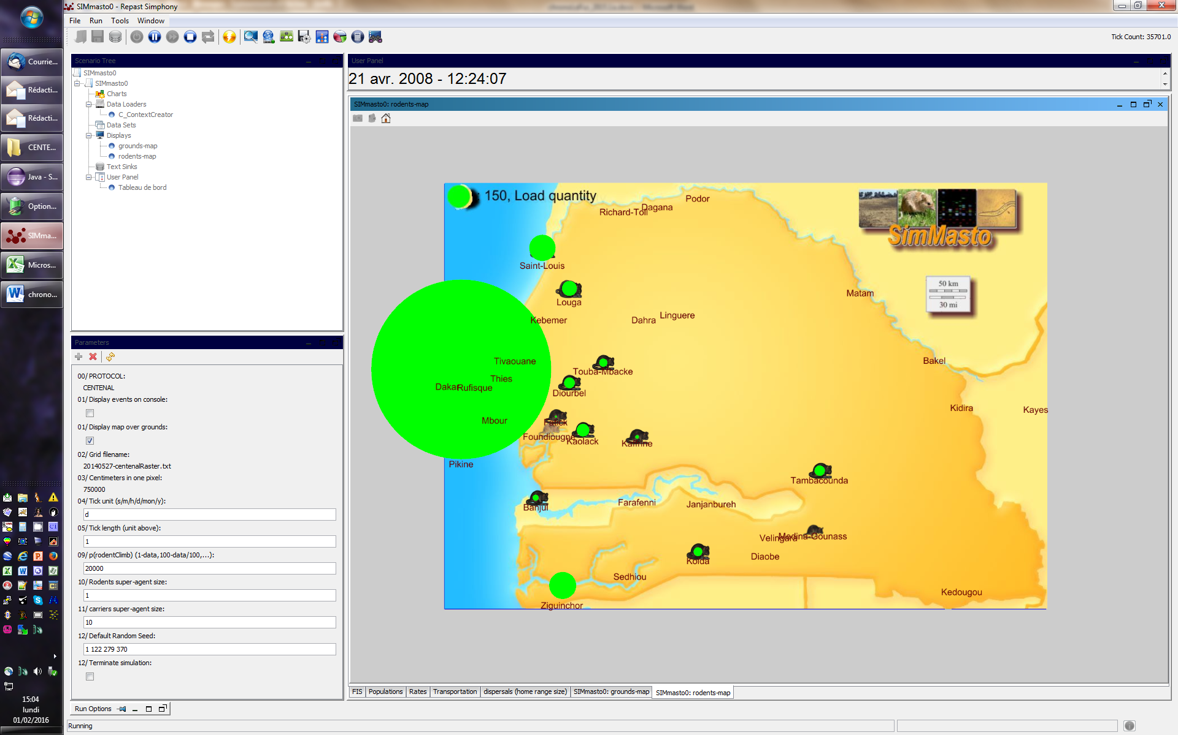

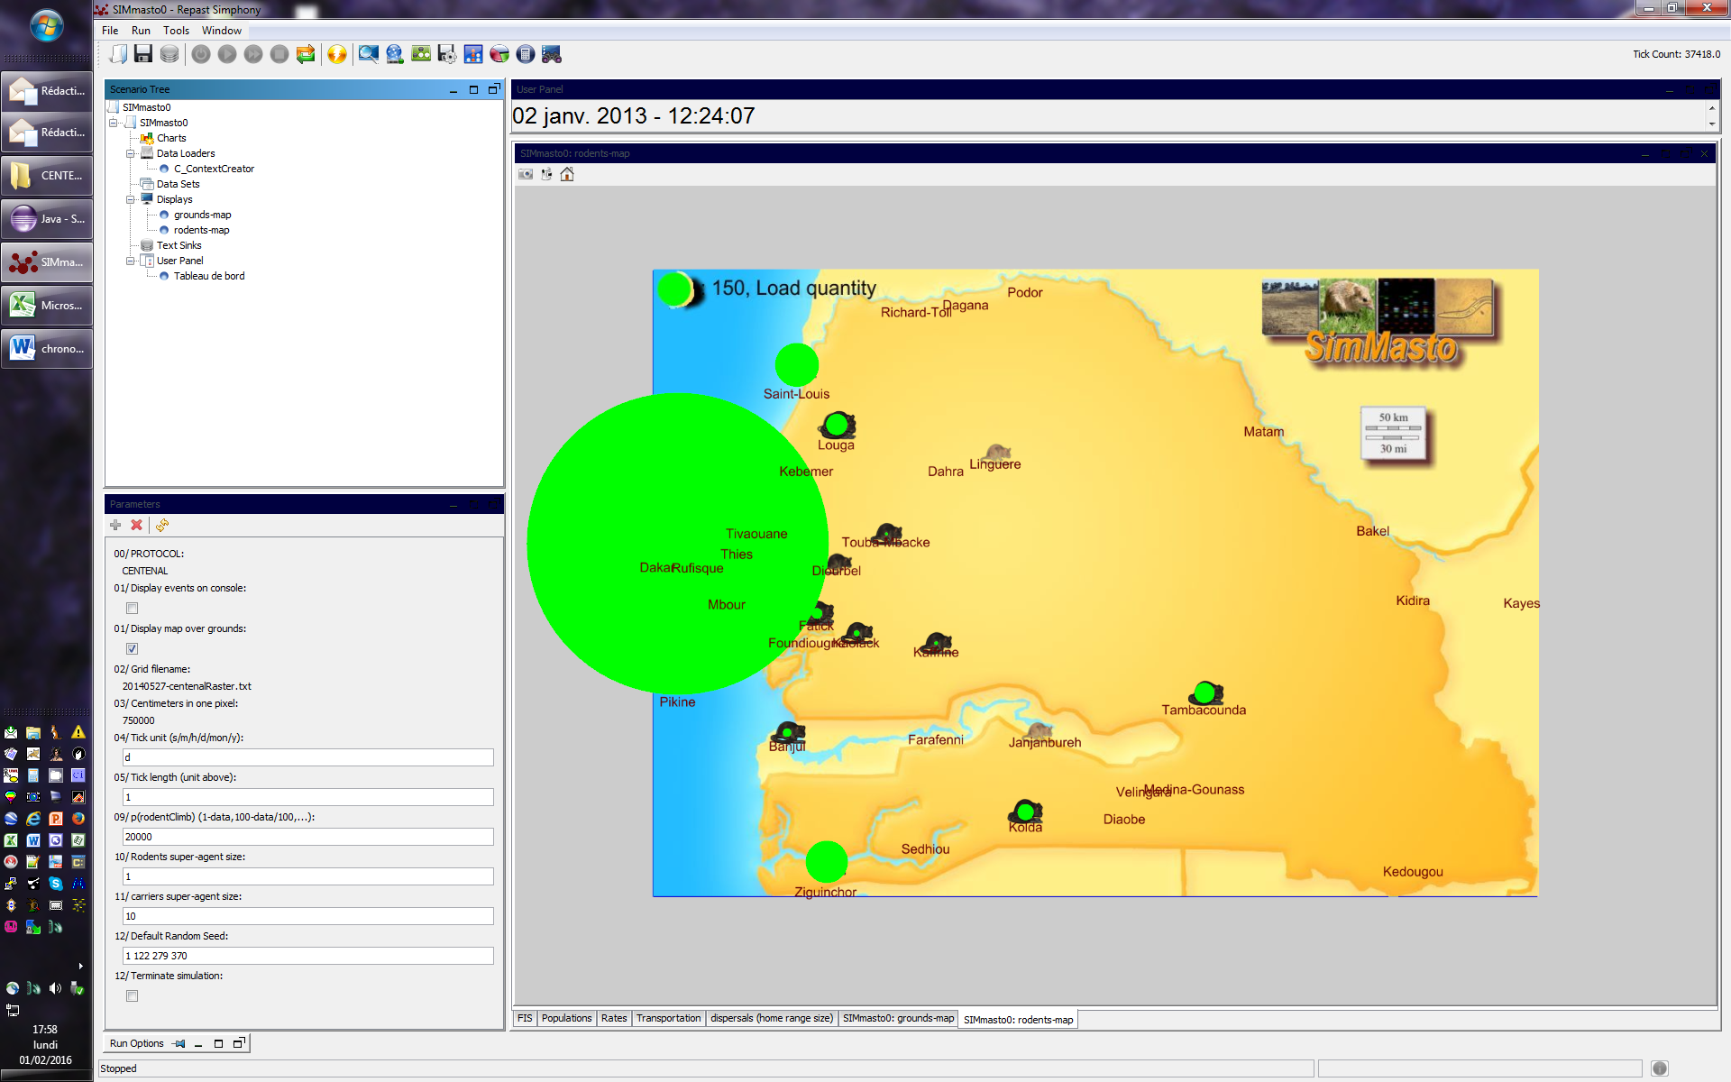

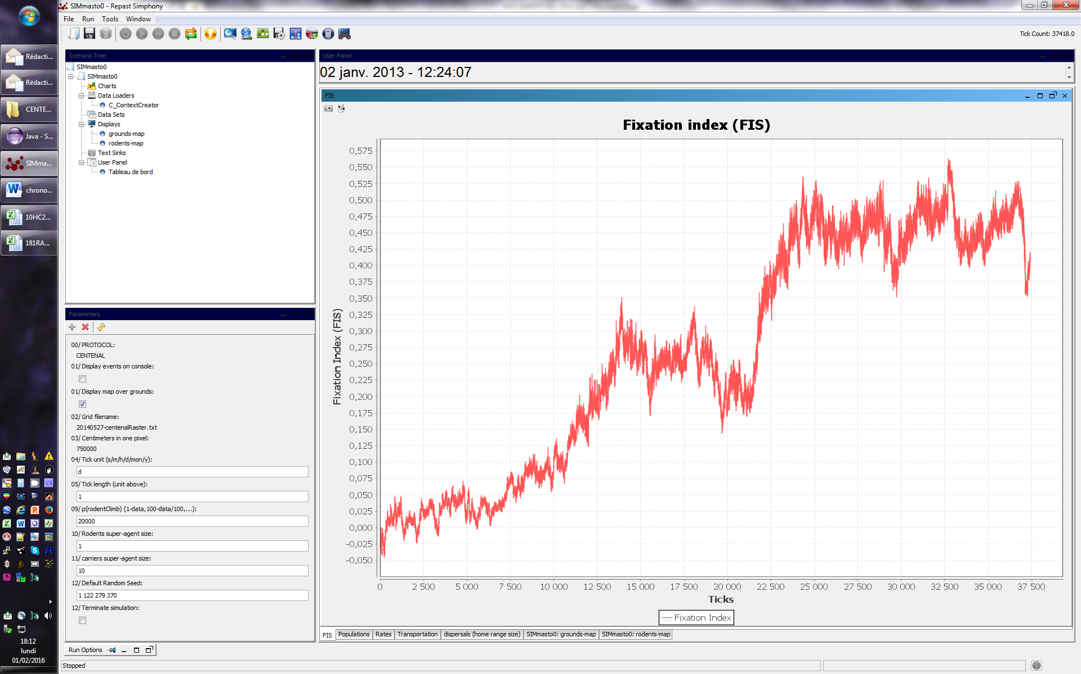

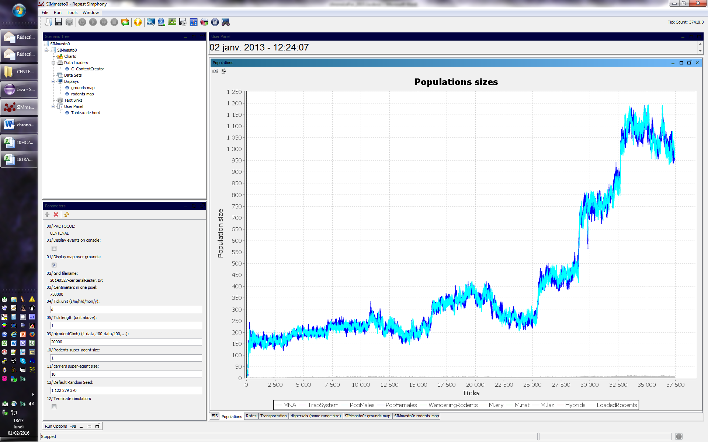

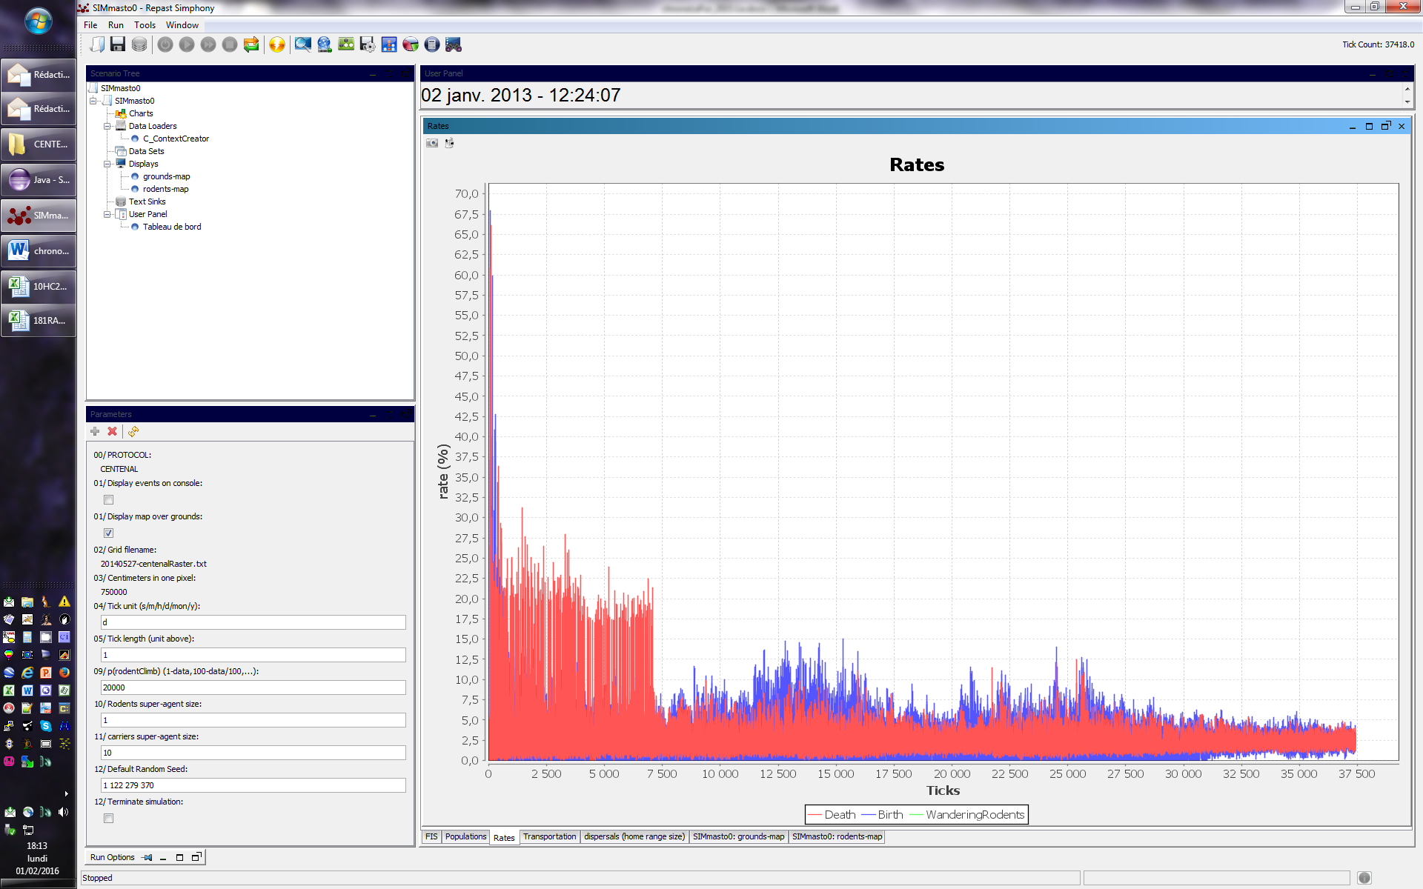

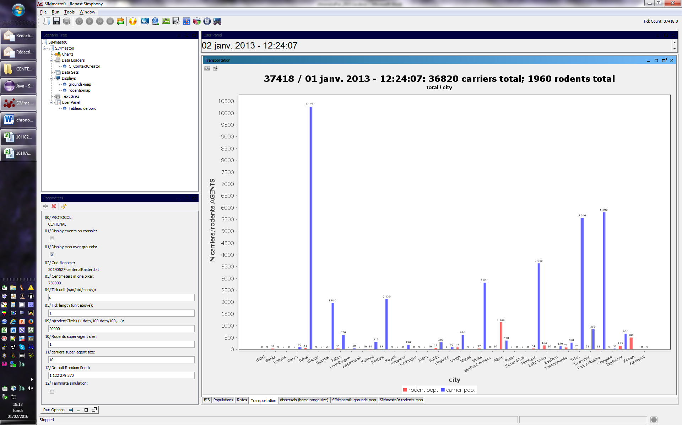

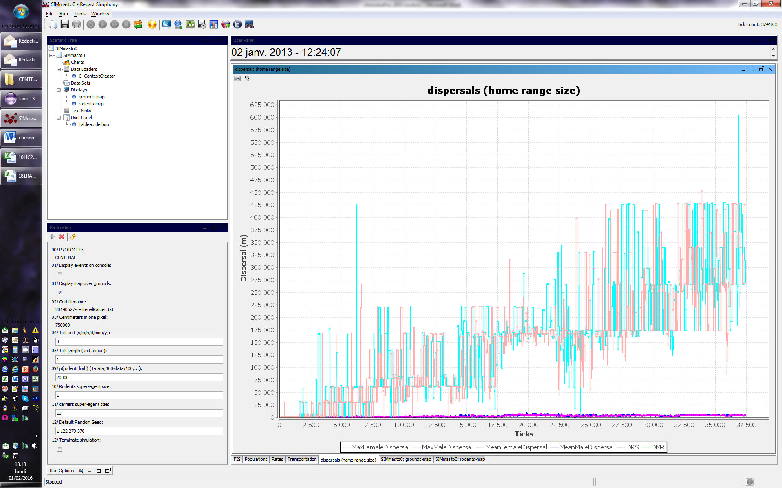

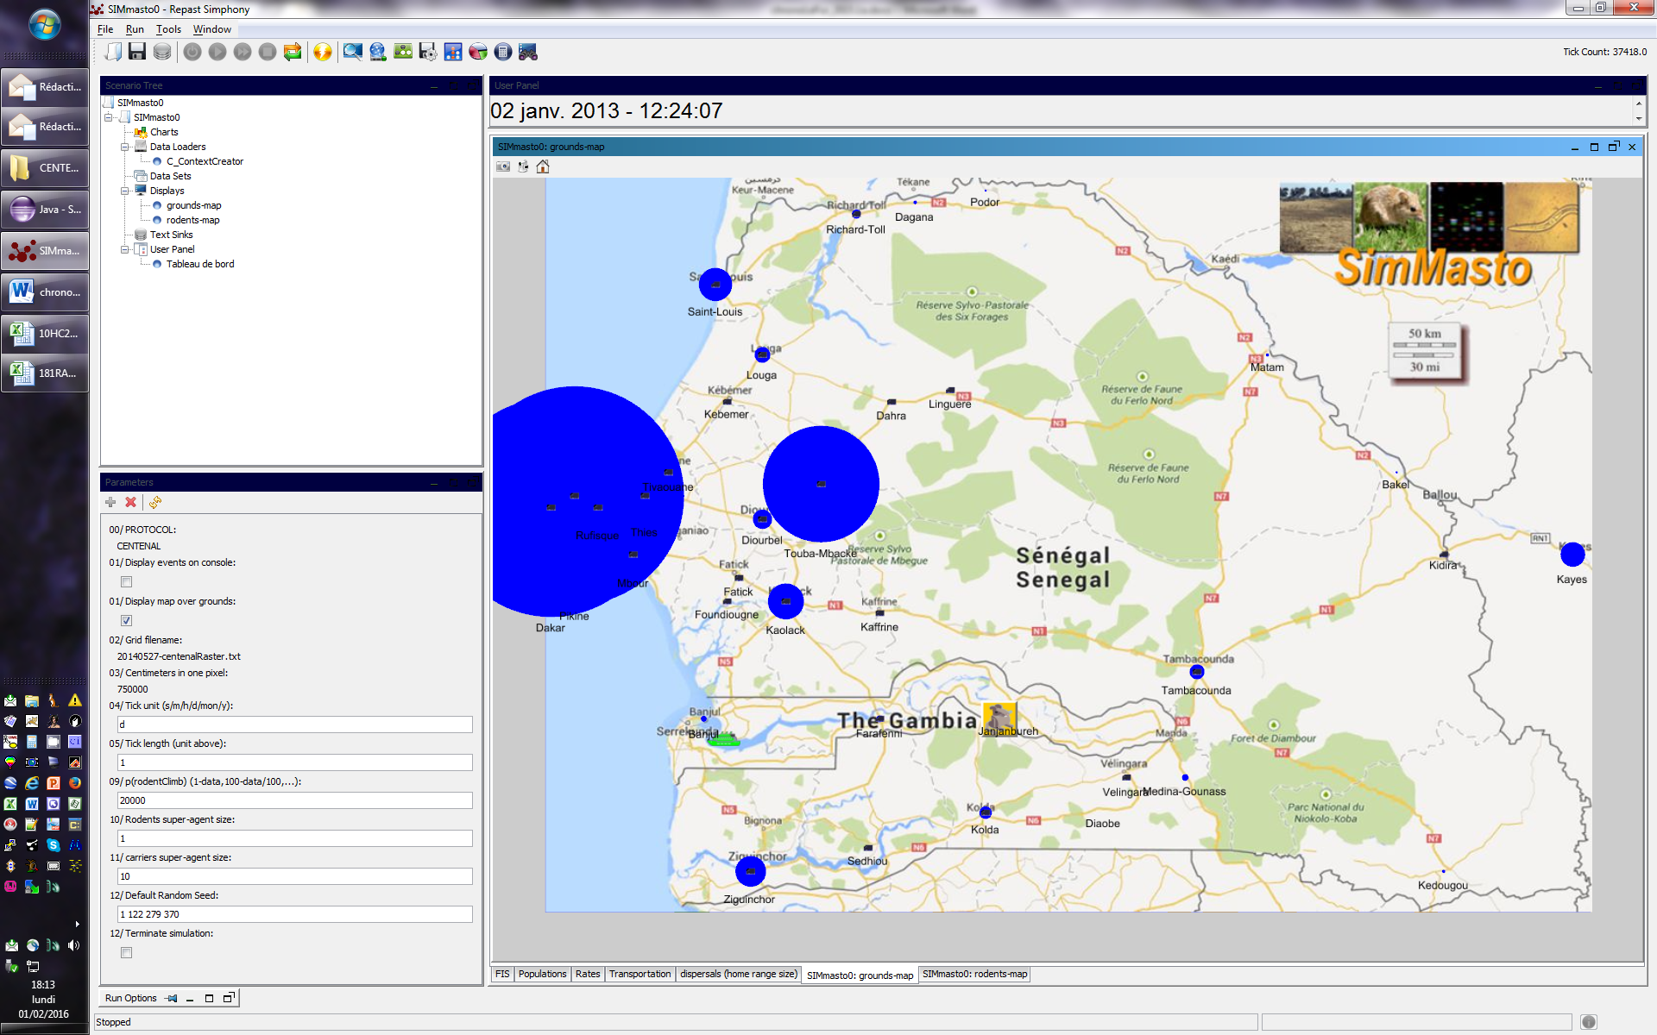

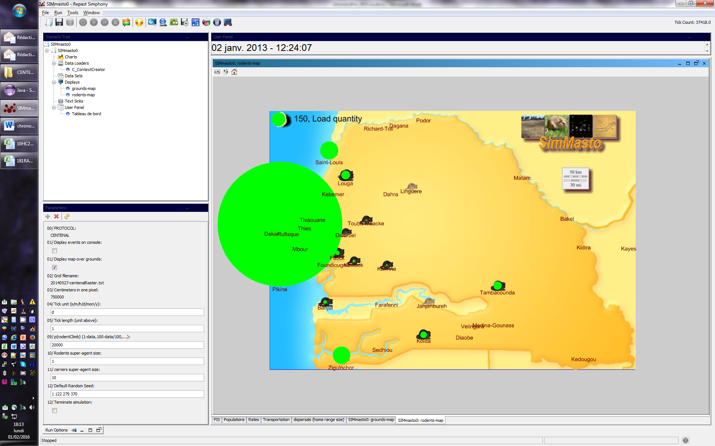



## 15.09.2016 Re : Comment augmenter la précision de l’équation linéaire d’une courbe de tendance

Bonjour,  
  
Voilà, après avoir laissé passer cette journée de lendemain de veille… J’ai résolu mon problème.   
  
Il suffit de faire un clique droit sur l’équation dans le graphique (pas sur la courbe) et de sélectionner le format d’étiquette puis en spécifiant le format scientifique on a accès à la précision des décimales.   
  
C’était pourtant si simple… Il y a des journées comme ça!  
  
À la prochaine.

## 17.10.2016 pour gerbille

